Развитие дзюдо (спорт слепых) в условиях государственного казенного общеобразовательного учреждения Ростовской области
«Новочеркасская специальная школа-интернат №33»

Попов Елладиус Иосифович,
учитель физического воспитания государственного казенного общеобразовательного учреждения Ростовской области «Новочеркасская специальная школа-интернат №33»
E-mail:tb_timof@bk.ru
Аннотация
Последние десять лет спорт для лиц с ограничениями по зрению во всем мире развивается бурными темпами. Одним из направлений спорта слепых является дзюдо. Авторы делятся наблюдениями и достижениями в области развития данного направления спортивной работы с незрячими детьми в условиях специальной школы-интерната.
Ключевые слова: дзюдо (спорт слепых), развитие сенсорной сферы, ориентировка в пространстве, самоконтроль, воля.
В последние десятилетия спорт для лиц с ограничениями по зрению во всем мире развивается бурными темпами. Одним из направлений спорта слепых является дзюдо. Датой рождения дзюдо считается день основания Кано первой школы дзюдо Кодокан (яп. 講道館 кодо:кан?, «Институт изучения Пути») в 1882 году. По принятой в Японии классификации, дзюдо относится к так называемым современным боевым искусствам (гэндай будо, в противоположность традиционным воинским искусствам — корю будзюцу)^{[1, с.2]}.
В отличие от бокса, карате и других ударных стилей единоборств, основой дзюдо являются броски, болевые приёмы, удержания и удушения в партере. Удары и часть наиболее травмоопасных приёмов изучаются только в форме ката. От других видов борьбы (греко-римская борьба, вольная борьба) дзюдо отличается меньшим применением физической силы при выполнении приёмов и большим разнообразием разрешённых технических действий.
Обладая значительной философской составляющей, дзюдо базируется на трёх главных принципах: взаимная помощь и понимание для достижения большего прогресса, наилучшее использование тела и духа, и поддаться чтобы победить.
Техника дзюдо была положена в основу многих современных стилей единоборств, в том числе самбо, бразильского джиу-джитсу, Каваиси Рю дзюдзюцу, Косэн дзюдо. Дзюдо в юности занимались Морихэй Уэсиба (создатель айкидо), Мицуё Маэда (родоначальник бразильского джиу-джитсу), Василий Ощепков (один из создателей самбо) и Годзо Сиода (основатель стиля Ёсинкан айкидо)^{[3, с.4]}.
В настоящее время параллельно развиваются так называемое традиционное дзюдо (представленное Кодокан дзюдо и рядом других школ дзюдо) и спортивное дзюдо, соревнования по которому проводятся на международном уровне и входят в программу Олимпийских Игр. В спортивном дзюдо, развиваемом Международной федерацией дзюдо (IJF), делается больший акцент на соревновательную составляющую, в то время как в традиционном дзюдо дополнительное внимание уделяется вопросам самообороны и философии, что, не в последнюю очередь, повлияло на различия в правилах соревнований и разрешённых приёмах^{[4, с.7]}..
В государственном казенном общеобразовательном учреждении Ростовской области «Новочеркасской специальной школе-интернате №33» одним из направлений спортивной работы являются занятия дзюдо (спорт слепых). Перед занимающимися дзюдо традиционно ставятся цели физического воспитания, подготовки к рукопашному бою и совершенствования сознания, что требует дисциплины, настойчивости, самоконтроля, соблюдения этикета, понимания соотношения между успехом и необходимыми для его достижения усилиями^{[2, с.27]}.
Паралимпийское дзюдо является адаптацией японского боевого искусства дзюдо для слепых и слабовидящих спортсменов. Правила лишь немного отличаются от обычных соревнований по дзюдо. Паралимпийское дзюдо является частью программы летних Паралимпийских игр с 1988 года для мужчин и с 2004 года для женщин^{[5, с.3]}.
Соревнования по паралимпийскому дзюдо регулируются Международной федерацией дзюдо (IJF) с некоторыми изменениями в правилах, установленными Международной спортивной ассоциацией слепых (IBSA). Основное отличие в правилах заключается в том, что дзюдоисты начинают соревноваться, удерживая друг друга за кимоно (этот захват называется «кумиката») и, если связь спортсменов нарушена, то судья командой «матэ» (ждите), или «стоп» останавливает борьбу, и спортсмены возвращаются в исходное положение.
Мы провели исследования группы по адаптации незрячих и слабовидящих детей при обучении их приемам дзюдо
Результаты оценивались по пятибалльной системе представлены в таблице 1.

Таблица 1
Результаты адаптации
незрячих и слабовидящих детей при обучении их приемам дзюдо
Обучающиеся | Наталья П. |  |  |  | Семен Р. |  |  |  | Валерий С. |  |  |  | Антон К. |  |  |  | Михаил П.
Годы/направление | 2014 | 2015 | 2016 | Ср.балл | 2014 | 2015 | 2016 | Ср.балл | 2014 | 2015 | 2016 | Ср.балл | 2014 | 2015 | 2016 | Ср.балл | 2014 | 2015 | 2016 | Ср.балл
Скорость, сила | 4 | 4 | 5 | 4,3 | 4 | 4 | 5 | 4,3 | 4 | 4 | 5 | 4,3 | 4 | 4 | 4 | 4 | 3 | 4 | 5 | 4
Развитие сенсорной сферы | 4 | 4 | 5 | 4,3 | 4 | 4 | 4 | 4 | 4 | 4 | 4 | 4 | 4 | 4 | 4 | 4 | 3 | 4 | 4 | 3,6
Ориентировка в пространстве | 4 | 5 | 5 | 4,6 | 4 | 4 | 5 | 4,3 | 4 | 4 | 5 | 4,3 | 4 | 4 | 5 | 4,3 | 4 | 4 | 5 | 4,3
Самоконтроль | 3 | 4 | 5 | 4 | 3 | 4 | 5 | 4 | 3 | 4 | 5 | 4 | 3 | 4 | 5 | 4 | 3 | 4 | 5 | 4
Воля | 4 | 5 | 5 | 4,6 | 4 | 4 | 4 | 4 | 4 | 4 | 4 | 4 | 4 | 4 | 4 | 4 | 3 | 3 | 4 | 3,3

Рисунок 1. Динамика результатов адаптации незрячих и слабовидящих детей при обучении их приемам дзюдо

С 2014 по 2016 годы слепые и слабовидящие воспитанники проходили тренировки по дзюдо под руководством учителя физической культуры Попова Элладиуса Иосифовича. К 2016 году у обследуемых обучающихся, воспитанников увеличились показатели направлений диагностики по мере их способностей и состояния здоровья, начал систематизироваться процесс развития сенсорной сферы, мышления, и формирования компенсаторных функций организма, тонкой духовной и адаптированной мотивации к жизни личности, системы компенсации зрительных нарушений незрячего школьника.
Анализ результатов тестирования двигательных способностей показал, что все обучающиеся экспериментальной группы имеют прирост в показателях двигательных способностей. 75% имеют общий уровень развития двигательных способностей средний и 25 % выше среднего. И такие способности как скорость, сила, координация с низкого уровня поднялись до ниже среднего и среднего.

С 18 по 28 августа 2015 года в Новочебоксарске (Чувашская Республика) состоялись финальные соревнования II Всероссийской летней Спартакиады инвалидов. Спартакиада проводится раз в четыре года.
Общее руководство организацией и проведением Спартакиады осуществляли Министерство спорта Российской Федерации, Министерство физической культуры и спорта Чувашской Республики и Федеральное государственное бюджетное учреждение «Федеральный центр подготовки спортивного резерва». Около 1600 спортсменов из разных уголков России приехали в столицу Чувашии, чтобы принять участие в самом масштабном спортивном форуме для лиц с ограниченными возможностями здоровья. В финальных играх соревновались юноши и девушки в возрасте от 14 до 18 лет с поражением опорно-двигательного аппарата, нарушением слуха, зрения и интеллекта. Впервые на спартакиаде выступали спортсмены-дзюдоисты, воспитанники нашей школы-интерната: Поцелуева Светлана, Тарасов Геннадий и Ротов Семен. Упорные тренировки в школе-интернате, где созданы все условия для развития этого вида спорта, принесли отличные результаты:
- Поцелуева Света — 1 место,
- Ротов Илья-1 место,
- Тарасов Гена-3 место.
А 8 по 10 апреля 2016 года четверо обучающихся, воспитанников ГКОУ РО Новочеркасской специальной школы-интерната №33 приняли участие в Первенстве России по дзюдо (спорт слепых) в г. Анапе Краснодарского края. В Первенстве России по дзюдо (спорт слепых) участвовали 100 школьников с ограниченными возможностями здоровья (спорт слепых) из 12 регионов страны. По результатам Первенства России по дзюдо (спорт слепых) все четверо обучающихся, воспитанников ГКОУ РО «Новочеркасская специальная школа-интернат №33» заняли призовые места:
среди девушек
- 1 место – Поцелуева Светлана;
среди юношей
- 1 место – Сагайдак Валерий;
- 2 место – Ротов Семен;
- 3 место – Калинин Антон.
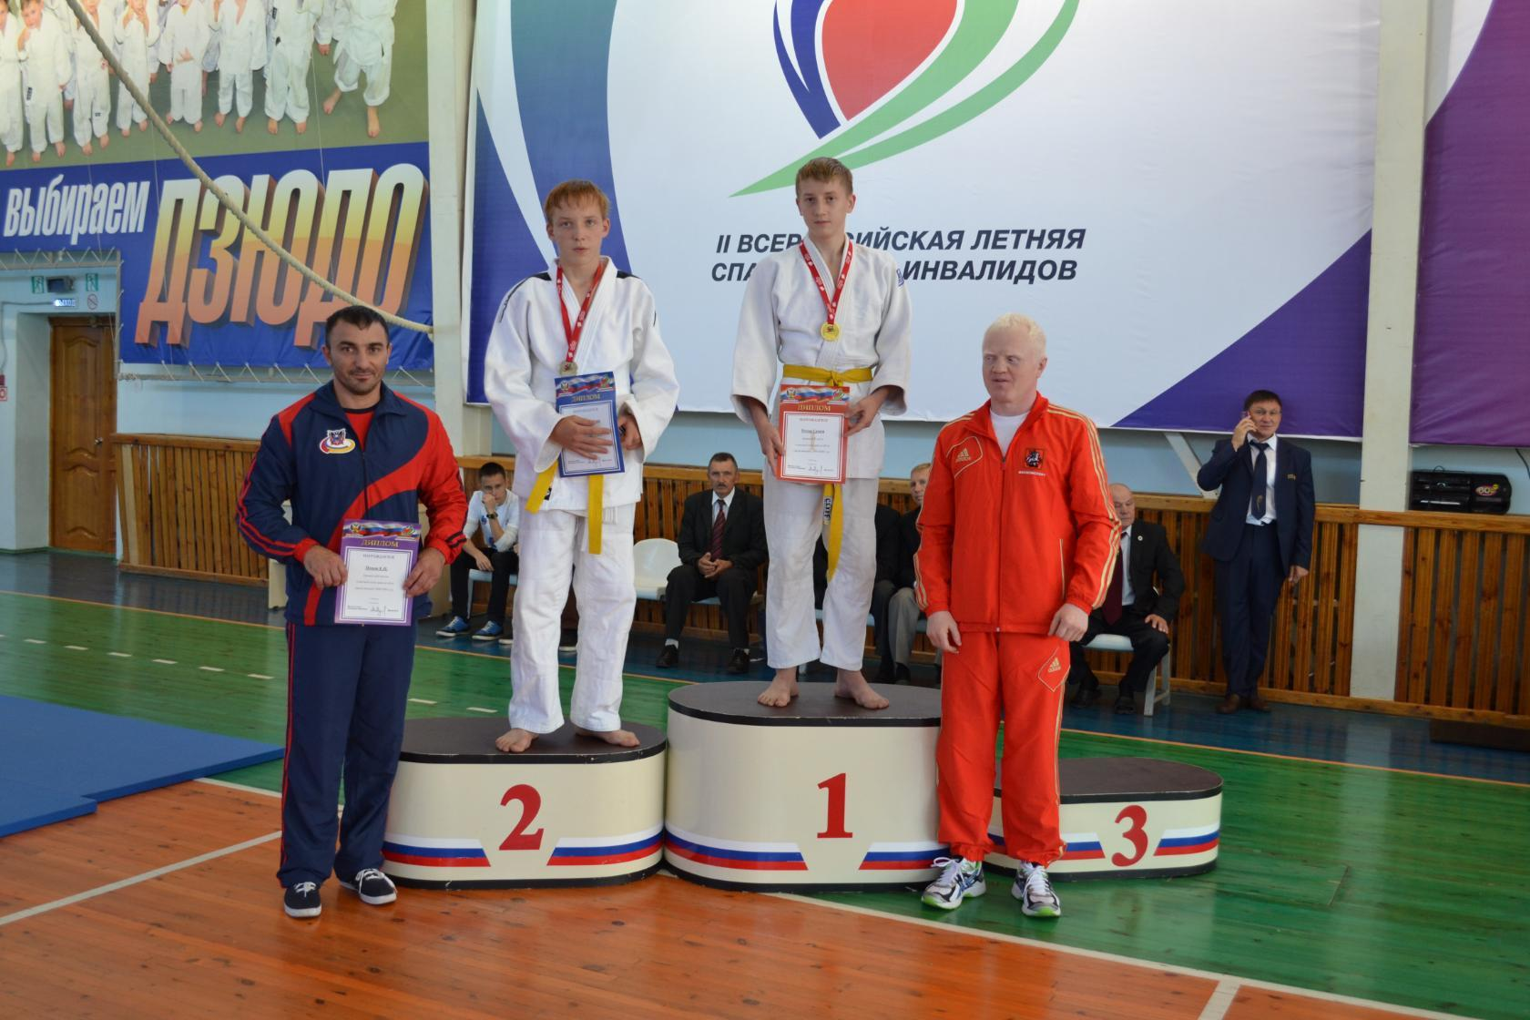 Рисунок 2.
В октябре 2016 года в олимпийской столице (г. Сочи) состоялась Всероссийская летняя спартакиада детей-инвалидов по зрению «Республика спорт».
В мероприятии приняло участие около 500 юных спортсменов из 36 регионов России.
В соревнованиях по дзюдо выступила команда обучающихся государственного казенного общеобразовательного учреждения Ростовской области «Новочеркасская специальная школа-интернат №33». Дипломами отмечены: Светлана П. (I место), Михаил П. (I место), Валерий С. (III место). Тренирует ребят Попов Елладиос Иосифович (рисунок 3).
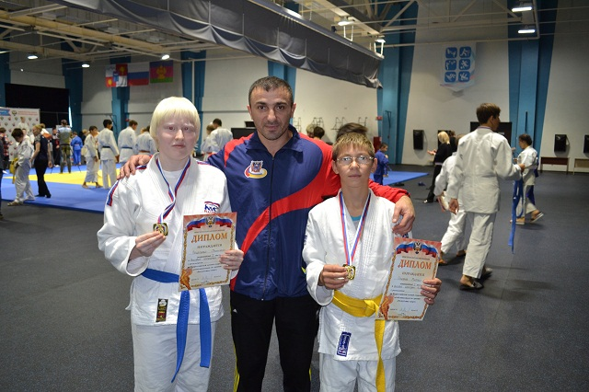 Рисунок 3.
Участие в соревнованиях способствует выбору правильного направления в применении средств специальной подготовки. Специальная подготовка в непосредственной методической связи с соревнованиями на определенных этапах становится соревновательной подготовкой. Она способствует лучшему решению задач тактической и морально-волевой подготовки занимающихся. Участие в соревнованиях является действенным средством повышения спортивного мастерства воспитанников,однако необходимо помнить, что частые старты утомляют нервную систему, у спортсмена пропадает желание состязаться. Поэтому соревновательная подготовка должна быть спланирована в интересах всего тренировочного процесса и нацелена на основное соревнование сезона.
Литература
- Паралимпийский спорт: нормативное правовое и методическое регулирование. М.: Советский спорт, 2010., А.В. Царик, П.А. Рожков.
- Программа по дзюдо для спортивных школ и коллективов, Москва, 1995г.
- Сборник нормативных правовых документов в области Паралимпийского спорта. - М.: Советский спорт, 2009-784 с.ил.
- Сборник примерных программ по дзюдо для системы дополнительного образования детей :ДЮСШ и СДЮШОР. Советский спорт, Москва 2003 г.
- Федеральный закон РФ от 04.12.2007 г. № 329 ФЗ «О физической культуре и спорте в Российской Федерации»

